Урок музыки во 2 классе
Тема урока: «В музыкальном театре»
Авторы урока:
Пятакова Алена Александровна,
учитель музыки
Орлова Татьяна Александровна,
учитель музыки
Задачи:
- Учить воспринимать музыку, разбираться в музыкальной драматургии произведения.
- Развивать музыкальные и творческие способности детей.
- Развивать умения определять в балете тот или иной танец, слышать его образное содержание.
- Формировать понятие о ритме, как одном из средств музыкальной выразительности, навык согласования движения с характером музыки.
- Способствовать становлению позитивного отношения к искусству, воспитывать музыкальный и эстетический вкус.

ХОД УРОКА:

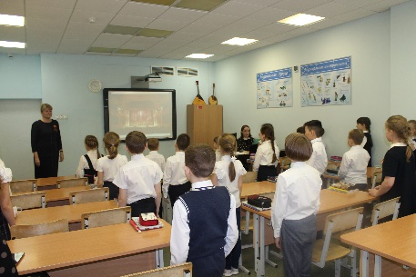
В мир сказочных представлений нас приглашает театр. Сегодня в нашем театре будет звучать музыка. Как называется театр, где звучит музыка?

Тема урока: В музыкальном театре.
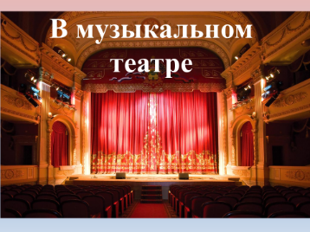
Какие музыкальные спектакли (представления) можно увидеть в музыкальном театре? Оперу и балет.
На каком рисунке изображен фрагмент оперы, на каком – балета?
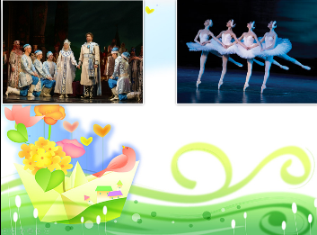
Благодаря вашим правильным ответам мы входим в музыкальный театр – театр оперы и балета.
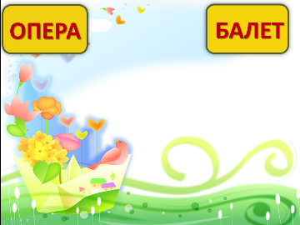
Что такое опера? Это музыкальный спектакль. В нем действующие лица поют в сопровождении оркестра.
Что такое балет? Это музыкальный спектакль. В нем действующие лица танцуют в сопровождении оркестра.
Кто управляет оркестром? Дирижер.
Почему таблички с надписями «Оркестр» и «Дирижер» я разместила между понятиями «Опера» и «Балет»?
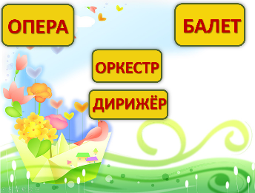
Потому что для музыкального сопровождения оперы и балета необходим оркестр, которым управляет дирижер.
Как вы думает, какие герои в опере исполняют эту песню?

Звучит фрагмент Хора козлят
из оперы Мариана Коваля «Волк и семеро козлят».

Исполняет хор козлят.
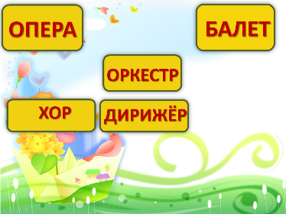

Какое настроение у козлят во время пения?
Только ли песенностью обладает эта тема? Маршевостью и танцевальностью.
Разучивание Хора козлят с детьми.
Исполнение Хора козлят вместе с детьми.

А помните ли вы имена козлят?
Каждый козленок в опере исполняет свой небольшой музыкальный номер. Каждый козленок поет сольно.
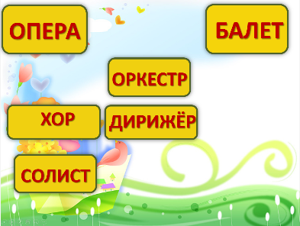

Кому из козлят может принадлежать этот музыкальный номер?
Учитель исполняет 2-3 сольных номера козлят, дети определяют. Описывают характер, отличительные черты сольных номеров.
Любая песня героев в опере передает особенности их характера, повадки и настроение.
Музыка всегда сопровождает народные гулянья.
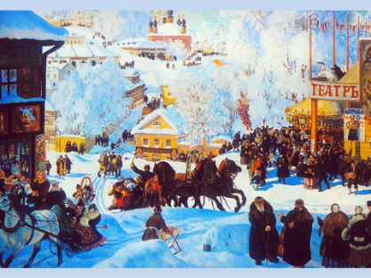
Какой народный праздник изобразил художник? Почему вы так решили? Что изображено на переднем плане? На втором плане?
Можно ли назвать эту картину звучащей?
Какая музыка звучит с этого полотна?
Знаете ли вы песни о Масленице?
Русский композитор Н.А. Римский-Корсаков в опере «Снегурочка» показал сцену прощания с Масленицей. Давайте разучим несколько музыкальных фрагментов, звучащих на масленичном гулянии.

Дети с учителем разучивают темы из сцены «Прощания с Масленицей» Н.А. Римского-Корсакого.
Затем учащимся предлагается прослушать запись произведения и отметить поднятием руки все знакомые темы.

Итак, мы теперь знаем, что в опере могут быть не только хоровые номера, но и сольные. Для оперы необходим оркестр и дирижер.
Определите, для чего предназначена музыка, которая сейчас прозвучит в классе?

Звучит фрагмент «Марша» из балета «Щелкунчик» П.И. Чайковского.

Почему вы так решили?
Знакома ли вам эта музыка? П. И. Чайковский. Балет «Щелкунчик».
Если для оперы необходимы солисты и хор, кто же нужен для балета? Балерины и танцоры.
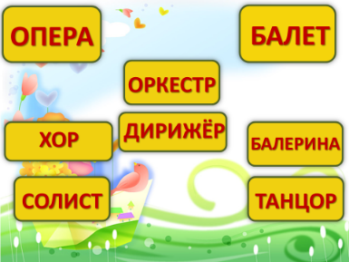

Только ли танцевальностью обладает музыка Чайковского? Маршевостью.
Какие герои балета могут маршировать под эту музыку?

Просмотр видеофрагмента балета «Щелкунчик».

Танцуют дети: мальчики и девочки. Их движения легкие, грациозные, игривые. Мальчики с саблями, девочки с куклами.
Одинаковый ли характер музыки у мальчиков и девочек?
У мальчиков более решительный, мужественный. У девочек – более мягкий.
Какой музыкальный фейерверк показал нам сегодня Музыкальный театр.
У вас на столах лежит сердцевина музыкального цветка, для которой нужно подобрать подходящие лепестки. Подумайте, ребята, без чего не может существовать музыкальный театр? Соберите красивый музыкальный цветок. Давайте проверим, что у вас получилось.
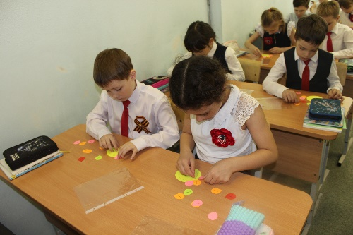
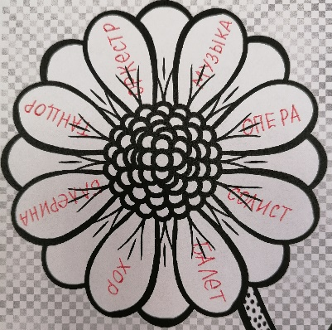

Вы сегодня отлично работали на уроке! Молодцы! Такая работа заслуживает оценки «отлично»!
В заключении урока хочу напомнить, что в основе любого музыкального произведения лежит мелодия. Предлагаем вам написать мелодию нашего урока. Прикрепите нотки к нотному стану на доске. Значение нот следующее:
Красная нотка обозначает – я все знал, ничего нового для себя не открыл;
Зеленая – что-то я уже слышал, но мне урок понравился;
Желтая – мне было интересно, я многое узнал.
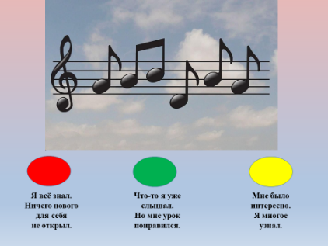

Домашнее задание: нарисовать рисунок к понравившейся музыке.
На этом наша сегодняшняя встреча с Музыкальным театром подходит к концу. До свидания, ребята!

